**Datos Requeridos por Auditoria sobre Kenan y Módulo Kenan User Security(KUS)**

La Administración (Usuarios y coordinación) de las siguientes herramientas:

* Kenan User Security

Este módulo de Kenan está diseñado para configurar mediante el Security Services (Servicio que forma parte de los procesos que levantamos en Kenan para trabajar en línea) también llamada “S.S” el cual permite setear las transacciones de las interfaces mediante las API’S de KENAN es para la parte de seguridad, creación de usuarios, creación de roles, políticas de seguridad para interfaces, el cual se activa en un URL. Debido a que este módulo apunta a seguridad, en nuestra gerencia había o hay un grupo que se encargaba de esto, para ese momento era Carol Yerena y de su grupo asignaron a Jesús Zerpa y María Elena Lago Gómez, estas personas recibieron la inducción sobre la herramienta por parte de Jorge Romero, esto fue aproximadamente en el 2007, quedando ellos encargados de este módulo.

Revisando en BD de kenan KP01ADM se observan que existen una series de tablas en el esquema de ARBOR pertenecientes a la aplicación en cuestión, iniciando su nomenclatura de tablas SEC_*.

Alguien de ese equipo debe tener la documentación necesaria para extraer los datos que requieran, de lo contrario les puedo facilitar el manual.

Desconozco si José E., conoce bien o algo sobre la funcionalidad de este módulo, se tendría que preguntar.

A continuación voy a realizar un resumen de cómo se trabaja en este servidor SRVFT01 Kenan:

.- Usuario de aplicación Kenan “kbpp01”, donde residen todos los componentes, servicios, manejadores, lenguajes, BD, binarios, log y todo lo relacionado a Kenan. Lo manejamos AMINFACT, este usuario es manejado para mantenimientos del aplicativo y mitigar y solventar fallas de los procesos batch.

.- Usuario KBPLTP, para activar y desactivar los procesos que recopilan los archivos de tasación los cuales serán facturados luego, este usuario es como el hijo de KBPP01, lo manejamos ADMINFACT.

.- Usuarios de Control-M, ctmft y ctmagent, esta herramienta es la corporativa encargada de ejecutar todos los procesos que son Batch en el servidor SRVFT01. Los encargados de este usuario es el equipo de José Montesinos. Este usuario tiene permiso para escribir y ejecutar en los directorios, ya que debe generar los archivos que son las salidas de las ejecuciones.

.- Usuario Harvest cchft01, en la compañía manejamos lo que es el control de versiones de desarrollos, con la finalidad de poder reversar algún código a una versión anterior, cabe destacar que el usuario al que hago referencia es para levantar el servicio de la herramienta y poder bajar al servidor a las rutas tipificadas por los desarrolladores los objetos a implementar, ya sean, nuevos, modificaciones, eliminaciones sobre los códigos.

Es importante resaltar que este equipo cuenta con todos los usuarios y claves de las interfaces existentes en el servidor SRVFT01 lo que permite navegar por los directorios con los permisos que posean cada usuario, pero esto es necesario para que ellos puedan implementar los desarrollos en producción. Los mismos son únicamente los que manejan los usuarios y claves de las interfaces en el servidor. Este Grupo pertenece a José Montesinos.

**Nota importante, actualmente no contamos con Harvest, al menos lo que tengo entendido y desconozco que procedimiento estén utilizando para implementar los códigos de los desarrolladores. OJO con esto!!!**

.- Usuario KBPPIC, usuario encargado de transferir archivos a las rutas indicadas, mediantes servicios creados para tal fin. Pertenece al grupo del PIC.

.- Usuarios de interfaces, existen una serie de estas que ejecutan Batch, estos usuarios tienen permiso para actualizar o borrar, según el código establecido, como lo dije estos códigos son implementados por el manejador de control de Versiones. Responsable de estas interfaces, el equipo de Maigualida Bello.

.- Usuario JGARAY, usuario utilizado para Wrapper, todas las modificaciones y/o actualizaciones, errores o fallas de esta interfaz la verifican en caliente(Directamente en producción, archivos y directorios de la interfaz), recuerdo que este usuario era asignado a Jhonny Garay que ya no trabaja para CANTV, sin embargo a pesar de en repetidas ocasiones hemos pedido suspender este usuario por lo obvio, el grupo de interfaces señala que este usuario de Wrapper posee muchas tablas de BD, archivos y otros que no son fáciles de configurar, lo que puede crear un cuello de botella en caso de no poder adecuar un user paralelo que haga lo mismo impactando producción. Responsable de este interfaces, equipo de Maigualida Bello.

Este usuario JGARAY es el único que no es manejado solamente por Harvest sino también por los desarrolladores, ahora bien, no recuerdo si el equipo de Control de Versiones posee este usuario, ya que una de las condiciones para ellos poder tener control sobre los procesos y ser responsables era no compartir claves ni usuarios con otro equipo o persona.-

.- Usuario GROMER, este pertenece a Gustavo Romero pertenece al equipo de configuración de Factura, equipo de Maigualida Bello. Dicho usuario es utilizado para mitigar facturas en error y ejecutar en caliente las mismas, tiene un privilegio amplio en permisos ya que requiere los binarios de la aplicación para poder ejecutar los reprocesos de clientes en error.

.- Usuarios MASENT1, MASENT2, MASOUT1 y MASOUT2, estos usuarios son utilizados para transmitir al servidor SRVFT01 archivos que son suministrados y manipulados por una estación de trabajo y se colocan en el servidor mediante un CoreFTP para su posterior procesamiento. Este usuario pertenece al grupo de Ángel Pimentel , el usuario es Ramón Estanga.

.- El resto de los usuarios existentes en el servidor son pertenecientes a unas series de grupos que ellos justificarán los mismos, ejemplo: S.O, Control de la Producción, Insumos, Facturación, Configuración de Factura y otros.-

1.- Listados de los usuarios que tienen acceso a archivos, directorios y datos confidenciales. Para cada cuenta identificar la justificación del privilegio de acceso e indique la persona que valida el acceso

Anexo pantallas de usuarios:

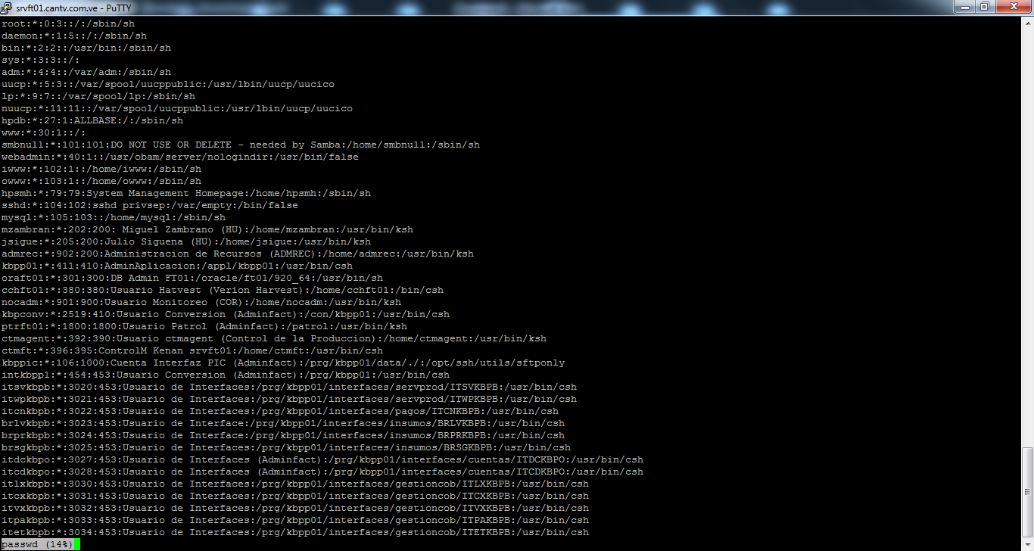

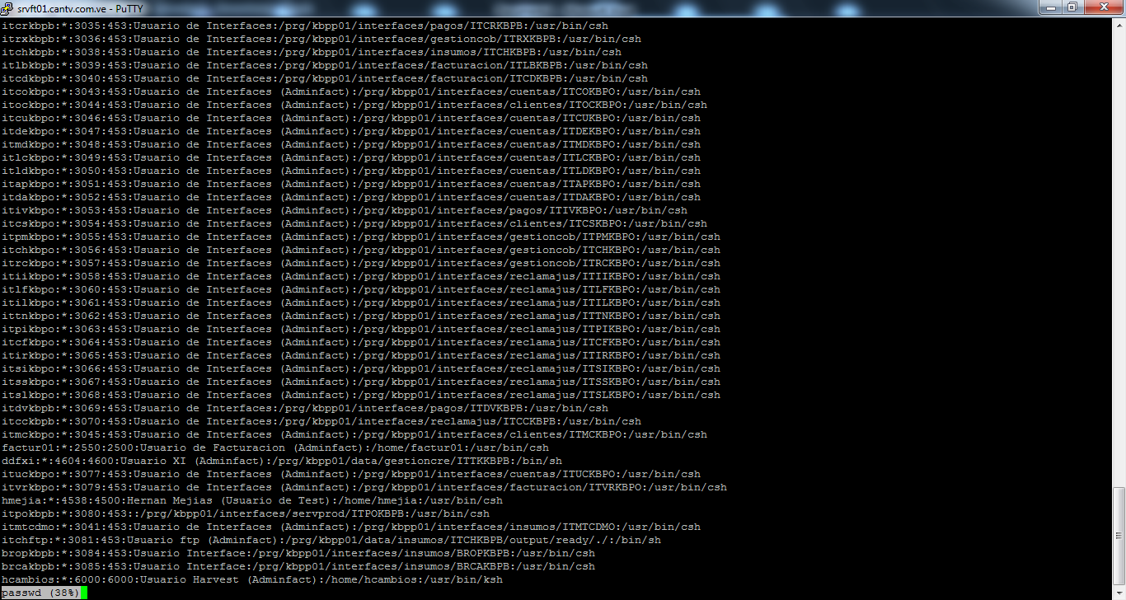

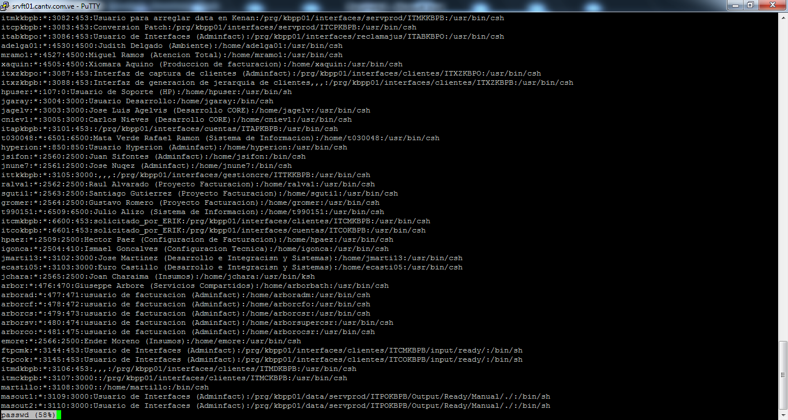

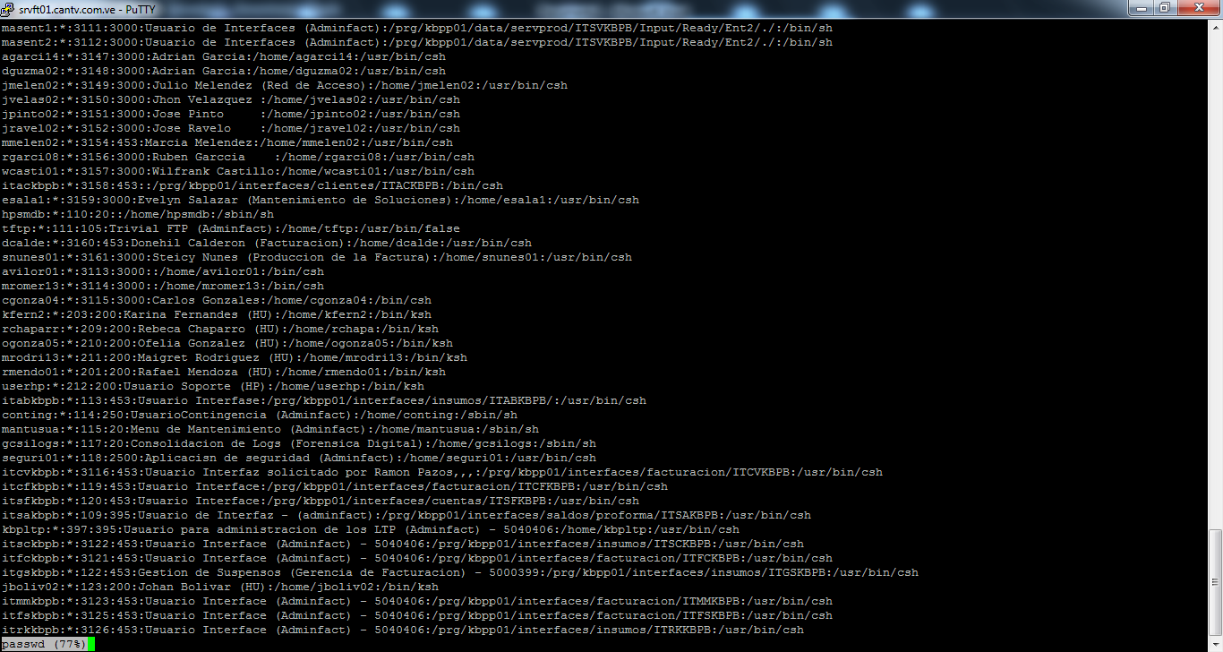

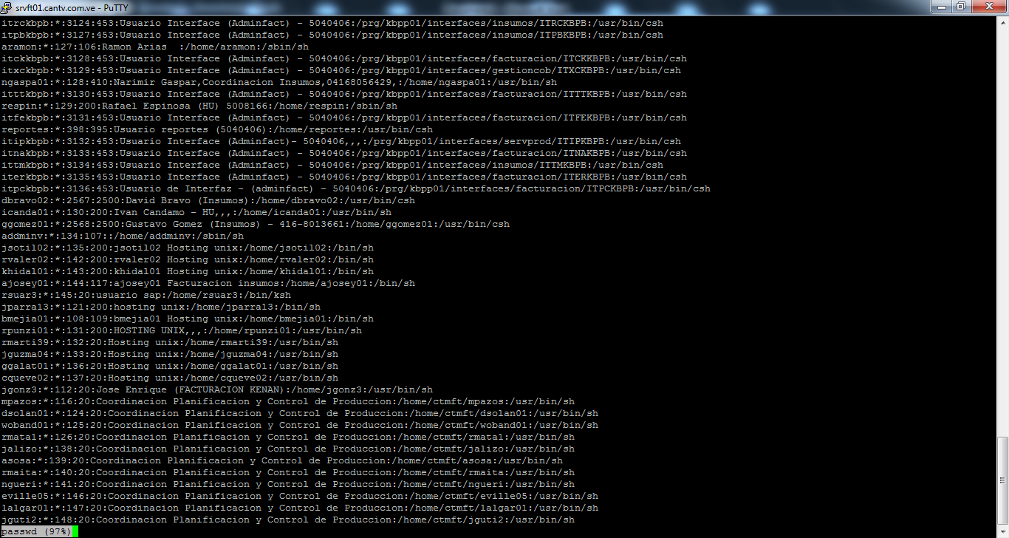

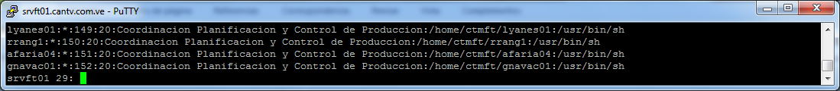

Listado de usuarios:

root:*:0:3::/:/sbin/sh

daemon:*:1:5::/:/sbin/sh

bin:*:2:2::/usr/bin:/sbin/sh

sys:*:3:3::/:

adm:*:4:4::/var/adm:/sbin/sh

uucp:*:5:3::/var/spool/uucppublic:/usr/lbin/uucp/uucico

lp:*:9:7::/var/spool/lp:/sbin/sh

nuucp:*:11:11::/var/spool/uucppublic:/usr/lbin/uucp/uucico

hpdb:*:27:1:ALLBASE:/:/sbin/sh

www:*:30:1::/:

smbnull:*:101:101:DO NOT USE OR DELETE - needed by Samba:/home/smbnull:/sbin/sh

webadmin:*:40:1::/usr/obam/server/nologindir:/usr/bin/false

iwww:*:102:1::/home/iwww:/sbin/sh

owww:*:103:1::/home/owww:/sbin/sh

hpsmh:*:79:79:System Management Homepage:/home/hpsmh:/sbin/sh

sshd:*:104:102:sshd privsep:/var/empty:/bin/false

mysql:*:105:103::/home/mysql:/sbin/sh

mzambran:*:202:200: Miguel Zambrano (HU):/home/mzambran:/usr/bin/ksh

jsigue:*:205:200:Julio Siguena (HU):/home/jsigue:/usr/bin/ksh

admrec:*:902:200:Administracion de Recursos (ADMREC):/home/admrec:/usr/bin/ksh

kbpp01:*:411:410:AdminAplicacion:/appl/kbpp01:/usr/bin/csh

oraft01:*:301:300:DB Admin FT01:/oracle/ft01/920_64:/usr/bin/sh

cchft01:*:380:380:Usuario Hatvest (Verion Harvest):/home/cchft01:/bin/csh

nocadm:*:901:900:Usuario Monitoreo (COR):/home/nocadm:/usr/bin/ksh

kbpconv:*:2519:410:Usuario Conversion (Adminfact):/con/kbpp01:/usr/bin/csh

ptrft01:*:1800:1800:Usuario Patrol (Adminfact):/patrol:/usr/bin/ksh

ctmagent:*:392:390:Usuario ctmagent (Control de la Produccion):/home/ctmagent:/usr/bin/ksh

ctmft:*:396:395:ControlM Kenan srvft01:/home/ctmft:/usr/bin/csh

kbppic:*:106:1000:Cuenta Interfaz PIC (Adminfact):/prg/kbpp01/data/./:/opt/ssh/utils/sftponly

intkbpp1:*:454:453:Usuario Conversion (Adminfact):/prg/kbpp01:/usr/bin/csh

itsvkbpb:*:3020:453:Usuario de Interfaces: /prg/kbpp01/interfaces/servprod/ITSVKBPB: /usr/bin/csh

itwpkbpb:*:3021:453:Usuario de Interfaces: /prg/kbpp01/interfaces/servprod/ITWPKBPB: /usr/bin/csh

itcnkbpb:*:3022:453:Usuario de Interfaces:/prg/kbpp01/interfaces/pagos/ITCNKBPB:/usr/bin/csh

brlvkbpb:*:3023:453:Usuario de Interface: /prg/kbpp01/interfaces/insumos/BRLVKBPB: /usr/bin/csh

brprkbpb:*:3024:453:Usuario de Interface: /prg/kbpp01/interfaces/insumos/BRPRKBPB: /usr/bin/csh

brsgkbpb:*:3025:453:Usuario de Interfaces:/prg/kbpp01/interfaces/insumos/BRSGKBPB:/usr/bin/csh

itdckbpo:*:3027:453:Usuario de Interfaces (Adminfact): /prg/kbpp01/interfaces/cuentas/ITDCKBPO: /usr/bin/csh

itcdkbpo:*:3028:453:Usuario de Interfaces (Adminfact): /prg/kbpp01/interfaces/cuentas/ITCDKBPO: /usr/bin/csh

itlxkbpb:*:3030:453:Usuario de Interfaces: /prg/kbpp01/interfaces/gestioncob/ITLXKBPB: /usr/bin/csh

itcxkbpb:*:3031:453:Usuario de Interfaces: /prg/kbpp01/interfaces/gestioncob/ITCXKBPB: /usr/bin/csh

itvxkbpb:*:3032:453:Usuario de Interfaces: /prg/kbpp01/interfaces/gestioncob/ITVXKBPB: /usr/bin/csh

itpakbpb:*:3033:453:Usuario de Interfaces: /prg/kbpp01/interfaces/gestioncob/ITPAKBPB: /usr/bin/csh

itetkbpb:*:3034:453:Usuario de Interfaces: /prg/kbpp01/interfaces/gestioncob/ITETKBPB: /usr/bin/csh

itcrkbpb:*:3035:453:Usuario de Interfaces:/prg/kbpp01/interfaces/pagos/ITCRKBPB:/usr/bin/csh

itrxkbpb:*:3036:453:Usuario de Interfaces: /prg/kbpp01/interfaces/gestioncob/ITRXKBPB: /usr/bin/csh

itchkbpb:*:3038:453:Usuario de Interfaces: /prg/kbpp01/interfaces/insumos/ITCHKBPB: /usr/bin/csh

itlbkbpb:*:3039:453:Usuario de Interfaces: /prg/kbpp01/interfaces/facturacion/ITLBKBPB: /usr/bin/csh

itcdkbpb:*:3040:453:Usuario de Interfaces: /prg/kbpp01/interfaces/facturacion/ITCDKBPB: /usr/bin/csh

itcokbpo:*:3043:453:Usuario de Interfaces (Adminfact): /prg/kbpp01/interfaces/cuentas/ITCOKBPO: /usr/bin/csh

itockbpo:*:3044:453:Usuario de Interfaces (Adminfact): /prg/kbpp01/interfaces/clientes/ITOCKBPO: /usr/bin/csh

itcukbpo:*:3046:453:Usuario de Interfaces (Adminfact): /prg/kbpp01/interfaces/cuentas/ITCUKBPO: /usr/bin/csh

itdekbpo:*:3047:453:Usuario de Interfaces (Adminfact): /prg/kbpp01/interfaces/cuentas/ITDEKBPO: /usr/bin/csh

itmdkbpo:*:3048:453:Usuario de Interfaces (Adminfact): /prg/kbpp01/interfaces/cuentas/ITMDKBPO: /usr/bin/csh

itlckbpo:*:3049:453:Usuario de Interfaces (Adminfact): /prg/kbpp01/interfaces/cuentas/ITLCKBPO: /usr/bin/csh

itldkbpo:*:3050:453:Usuario de Interfaces (Adminfact): /prg/kbpp01/interfaces/cuentas/ITLDKBPO: /usr/bin/csh

itapkbpo:*:3051:453:Usuario de Interfaces (Adminfact): /prg/kbpp01/interfaces/cuentas/ITAPKBPO: /usr/bin/csh

itdakbpo:*:3052:453:Usuario de Interfaces (Adminfact): /prg/kbpp01/interfaces/cuentas/ITDAKBPO: /usr/bin/csh

itivkbpo:*:3053:453:Usuario de Interfaces (Adminfact): /prg/kbpp01/interfaces/pagos/ITIVKBPO: /usr/bin/csh

itcskbpo:*:3054:453:Usuario de Interfaces (Adminfact): /prg/kbpp01/interfaces/clientes/ITCSKBPO: /usr/bin/csh

itpmkbpo:*:3055:453:Usuario de Interfaces (Adminfact): /prg/kbpp01/interfaces/gestioncob/ITPMKBPO: /usr/bin/csh

itchkbpo:*:3056:453:Usuario de Interfaces (Adminfact): /prg/kbpp01/interfaces/gestioncob/ITCHKBPO: /usr/bin/csh

itrckbpo:*:3057:453:Usuario de Interfaces (Adminfact): /prg/kbpp01/interfaces/gestioncob/ITRCKBPO: /usr/bin/csh

itiikbpo:*:3058:453:Usuario de Interfaces (Adminfact): /prg/kbpp01/interfaces/reclamajus/ITIIKBPO: /usr/bin/csh

itlfkbpo:*:3060:453:Usuario de Interfaces (Adminfact): /prg/kbpp01/interfaces/reclamajus/ITLFKBPO: /usr/bin/csh

itilkbpo:*:3061:453:Usuario de Interfaces (Adminfact): /prg/kbpp01/interfaces/reclamajus/ITILKBPO: /usr/bin/csh

ittnkbpo:*:3062:453:Usuario de Interfaces (Adminfact): /prg/kbpp01/interfaces/reclamajus/ITTNKBPO: /usr/bin/csh

itpikbpo:*:3063:453:Usuario de Interfaces (Adminfact): /prg/kbpp01/interfaces/reclamajus/ITPIKBPO: /usr/bin/csh

itcfkbpo:*:3064:453:Usuario de Interfaces (Adminfact): /prg/kbpp01/interfaces/reclamajus/ITCFKBPO: /usr/bin/csh

itirkbpo:*:3065:453:Usuario de Interfaces (Adminfact): /prg/kbpp01/interfaces/reclamajus/ITIRKBPO: /usr/bin/csh

itsikbpo:*:3066:453:Usuario de Interfaces (Adminfact): /prg/kbpp01/interfaces/reclamajus/ITSIKBPO: /usr/bin/csh

itsskbpo:*:3067:453:Usuario de Interfaces (Adminfact): /prg/kbpp01/interfaces/reclamajus/ITSSKBPO: /usr/bin/csh

itslkbpo:*:3068:453:Usuario de Interfaces (Adminfact): /prg/kbpp01/interfaces/reclamajus/ITSLKBPO: /usr/bin/csh

itdvkbpb:*:3069:453:Usuario de Interfaces:/prg/kbpp01/interfaces/pagos/ITDVKBPB:/usr/bin/csh

itcckbpb:*:3070:453:Usuario de Interfaces: /prg/kbpp01/interfaces/reclamajus/ITCCKBPB: /usr/bin/csh

itmckbpo:*:3045:453:Usuario de Interfaces (Adminfact): /prg/kbpp01/interfaces/clientes/ITMCKBPO: /usr/bin/csh

factur01:*:2550:2500:Usuario de Facturacion (Adminfact):/home/factur01:/usr/bin/csh

ddfxi:*:4604:4600:Usuario XI (Adminfact):/prg/kbpp01/data/gestioncre/ITTKKBPB:/bin/sh

ituckbpo:*:3077:453:Usuario de Interfaces (Adminfact): /prg/kbpp01/interfaces/cuentas/ITUCKBPO: /usr/bin/csh

itvrkbpo:*:3079:453:Usuario de Interfaces (Adminfact): /prg/kbpp01/interfaces/facturacion/ITVRKBPO: /usr/bin/csh

hmejia:*:4538:4500:Hernan Mejias (Usuario de Test):/home/hmejia:/usr/bin/csh

itpokbpb:*:3080:453::/prg/kbpp01/interfaces/servprod/ITPOKBPB:/usr/bin/csh

itmtcdmo:*:3041:453:Usuario de Interfaces (Adminfact): /prg/kbpp01/interfaces/insumos/ITMTCDMO: /usr/bin/csh

itchftp:*:3081:453:Usuario ftp (Adminfact): /prg/kbpp01/data/insumos/ITCHKBPB/output/ready/./: /bin/sh

bropkbpb:*:3084:453:Usuario Interface:/prg/kbpp01/interfaces/insumos/BROPKBPB:/usr/bin/csh

brcakbpb:*:3085:453:Usuario Interface:/prg/kbpp01/interfaces/insumos/BRCAKBPB:/usr/bin/csh

hcambios:*:6000:6000:Usuario Harvest (Adminfact):/home/hcambios:/usr/bin/ksh

itmkkbpb:*:3082:453:Usuario para arreglar data en Kenan: /prg/kbpp01/interfaces/servprod/ITMKKBPB: /usr/bin/csh

itcpkbpb:*:3083:453:Conversion Patch:/prg/kbpp01/interfaces/servprod/ITCPKBPB:/usr/bin/csh

itabkbpo:*:3086:453:Usuario de Interfaces (Adminfact): /prg/kbpp01/interfaces/reclamajus/ITABKBPO: /usr/bin/csh

adelga01:*:4530:4500:Judith Delgado (Ambiente):/home/adelga01:/usr/bin/csh

mramo1:*:4527:4500:Miguel Ramos (Atencion Total):/home/mramo1:/usr/bin/csh

xaquin:*:4505:4500:Xiomara Aquino (Produccion de facturacion):/home/xaquin:/usr/bin/csh

itxzkbpo:*:3087:453:Interfaz de captura de clientes (Adminfact): /prg/kbpp01/interfaces/clientes/ITXZKBPO: /usr/bin/csh

itxzkbpb:*:3088:453:Interfaz de generacion de jerarquia de clientes,,,: /prg/kbpp01/interfaces/clientes/ITXZKBPB: /usr/bin/csh

hpuser:*:107:0:Usuario de Soporte (HP):/home/hpuser:/usr/bin/sh

jgaray:*:3004:3000:Usuario Desarrollo:/home/jgaray:/bin/csh

jagelv:*:3003:3000:Jose Luis Agelvis (Desarrollo CORE):/home/jagelv:/usr/bin/csh

cniev1:*:3005:3000:Carlos Nieves (Desarrollo CORE):/home/cniev1:/usr/bin/csh

itapkbpb:*:3101:453::/prg/kbpp01/interfaces/cuentas/ITAPKBPB:/usr/bin/csh

t030048:*:6501:6500:Mata Verde Rafael Ramon (Sistema de Informacion): /home/t030048: /usr/bin/csh

hyperion:*:850:850:Usuario Hyperion (Adminfact):/home/hyperion:/usr/bin/csh

jsifon:*:2560:2500:Juan Sifontes (Adminfact):/home/jsifon:/bin/csh

jnune7:*:2561:2500:Jose Nuqez (Adminfact):/home/jnune7:/bin/csh

ittkkbpb:*:3105:3000:,,,:/prg/kbpp01/interfaces/gestioncre/ITTKKBPB:/usr/bin/csh

ralva1:*:2562:2500:Raul Alvarado (Proyecto Facturacion):/home/ralva1:/usr/bin/csh

sguti1:*:2563:2500:Santiago Gutierrez (Proyecto Facturacion):/home/sguti1:/usr/bin/csh

gromer:*:2564:2500:Gustavo Romero (Proyecto Facturacion):/home/gromer:/usr/bin/csh

t990151:*:6509:6500:Julio Alizo (Sistema de Informacion):/home/t990151:/usr/bin/csh

itcmkbpb:*:6600:453:solicitado_por_ERIK:/prg/kbpp01/interfaces/clientes/ITCMKBPB:/usr/bin/csh

itcokbpb:*:6601:453:solicitado_por_ERIK:/prg/kbpp01/interfaces/cuentas/ITCOKBPB:/usr/bin/csh

hpaez:*:2509:2500:Hector Paez (Configuracion de Facturacion):/home/hpaez:/usr/bin/csh

igonca:*:2504:410:Ismael Goncalves (Configuracion Tecnica):/home/igonca:/usr/bin/csh

jmarti13:*:3102:3000:Jose Martinez (Desarrollo e Integracisn y Sistemas): /home/jmarti13: /usr/bin/csh

ecasti05:*:3103:3000:Euro Castillo (Desarrollo e Integracisn y Sistemas): /home/ecasti05: /usr/bin/csh

jchara:*:2565:2500:Joan Charaima (Insumos):/home/jchara:/usr/bin/ksh

arbor:*:476:470:Giuseppe Arbore (Servicios Compartidos):/home/arborbath:/usr/bin/csh

arborad:*:477:471:usuario de facturacion (Adminfact):/home/arboradm:/usr/bin/csh

arborcf:*:478:472:usuario de facturacion (Adminfact):/home/arborcfo:/usr/bin/csh

arborcs:*:479:473:usuario de facturacion (Adminfact):/home/arborcsr:/usr/bin/csh

arborsv:*:480:474:usuario de facturacion (Adminfact):/home/arborsupercsr:/usr/bin/csh

arborco:*:481:475:usuario de facturacion (Adminfact):/home/arborocsr:/usr/bin/csh

emore:*:2566:2500:Ender Moreno (Insumos):/home/emore:/usr/bin/csh

ftpcmk:*:3144:453:Usuario de Interfaces (Adminfact): /prg/kbpp01/interfaces/clientes/ITCMKBPB/input/ready/: /bin/sh

ftpcok:*:3145:453:Usuario de Interfaces (Adminfact): /prg/kbpp01/interfaces/clientes/ITCOKBPB/input/ready/: /bin/sh

itmdkbpb:*:3106:453:,,,:/prg/kbpp01/interfaces/clientes/ITMDKBPB:/usr/bin/csh

itmckbpb:*:3107:3000::/prg/kbpp01/interfaces/clientes/ITMCKBPB:/usr/bin/csh

martillo:*:3108:3000::/home/martillo:/bin/csh

masout1:*:3109:3000:Usuario de Interfaces (Adminfact):/prg/kbpp01/data/servprod/ITPOKBPB/Output/Ready/Manual/./:/bin/sh

masout2:*:3110:3000:Usuario de Interfaces (Adminfact): /prg/kbpp01/data/servprod/ITPOKBPB/Output/Ready/Manual/./: /bin/sh

masent1:*:3111:3000:Usuario de Interfaces (Adminfact): /prg/kbpp01/data/servprod/ITSVKBPB/Input/Ready/Ent2/./: /bin/sh

masent2:*:3112:3000:Usuario de Interfaces (Adminfact):/prg/kbpp01/data/servprod/ITSVKBPB/Input/Ready/Ent2/./:/bin/sh

agarci14:*:3147:3000:Adrian Garcia:/home/agarci14:/usr/bin/csh

dguzma02:*:3148:3000:Adrian Garcia:/home/dguzma02:/usr/bin/csh

jmelen02:*:3149:3000:Julio Melendez (Red de Acceso):/home/jmelen02:/usr/bin/csh

jvelas02:*:3150:3000:Jhon Velazquez :/home/jvelas02:/usr/bin/csh

jpinto02:*:3151:3000:Jose Pinto :/home/jpinto02:/usr/bin/csh

jravel02:*:3152:3000:Jose Ravelo :/home/jravel02:/usr/bin/csh

mmelen02:*:3154:453:Marcia Melendez:/home/mmelen02:/usr/bin/csh

rgarci08:*:3156:3000:Ruben Garccia :/home/rgarci08:/usr/bin/csh

wcasti01:*:3157:3000:Wilfrank Castillo:/home/wcasti01:/usr/bin/csh

itackbpb:*:3158:453::/prg/kbpp01/interfaces/clientes/ITACKBPB:/bin/csh

esala1:*:3159:3000:Evelyn Salazar (Mantenimiento de Soluciones):/home/esala1:/usr/bin/csh

hpsmdb:*:110:20::/home/hpsmdb:/sbin/sh

tftp:*:111:105:Trivial FTP (Adminfact):/home/tftp:/usr/bin/false

dcalde:*:3160:453:Donehil Calderon (Facturacion):/home/dcalde:/usr/bin/csh

snunes01:*:3161:3000:Steicy Nunes (Produccion de la Factura):/home/snunes01:/usr/bin/csh

avilor01:*:3113:3000::/home/avilor01:/bin/csh

mromer13:*:3114:3000::/home/mromer13:/bin/csh

cgonza04:*:3115:3000:Carlos Gonzales:/home/cgonza04:/bin/csh

kfern2:*:203:200:Karina Fernandes (HU):/home/kfern2:/bin/ksh

rchaparr:*:209:200:Rebeca Chaparro (HU):/home/rchapa:/bin/ksh

ogonza05:*:210:200:Ofelia Gonzalez (HU):/home/ogonza05:/bin/ksh

mrodri13:*:211:200:Maigret Rodriguez (HU):/home/mrodri13:/bin/ksh

rmendo01:*:201:200:Rafael Mendoza (HU):/home/rmendo01:/bin/ksh

userhp:*:212:200:Usuario Soporte (HP):/home/userhp:/bin/ksh

itabkbpb:*:113:453:Usuario Interfase:/prg/kbpp01/interfaces/insumos/ITABKBPB/:/usr/bin/csh

conting:*:114:250:UsuarioContingencia (Adminfact):/home/conting:/sbin/sh

mantusua:*:115:20:Menu de Mantenimiento (Adminfact):/home/mantusua:/sbin/sh

gcsilogs:*:117:20:Consolidacion de Logs (Forensica Digital):/home/gcsilogs:/sbin/sh

seguri01:*:118:2500:Aplicacisn de seguridad (Adminfact):/home/seguri01:/usr/bin/csh

itcvkbpb:*:3116:453:Usuario Interfaz solicitado por Ramon Pazos,,,:/prg/kbpp01/interfaces/facturacion/ITCVKBPB:/usr/bin/csh

itcfkbpb:*:119:453:Usuario Interface:/prg/kbpp01/interfaces/facturacion/ITCFKBPB:/usr/bin/csh

itsfkbpb:*:120:453:Usuario Interface:/prg/kbpp01/interfaces/cuentas/ITSFKBPB:/usr/bin/csh

itsakbpb:*:109:395:Usuario de Interfaz - (adminfact): /prg/kbpp01/interfaces/saldos/proforma/ITSAKBPB: /usr/bin/csh

kbpltp:*:397:395:Usuario para administracion de los LTP (Adminfact) - 5040406: /home/kbpltp: /usr/bin/csh

itsckbpb:*:3122:453:Usuario Interface (Adminfact) - 5040406: /prg/kbpp01/interfaces/insumos/ITSCKBPB: /usr/bin/csh

itfckbpb:*:3121:453:Usuario Interface (Adminfact) - 5040406: /prg/kbpp01/interfaces/facturacion/ITFCKBPB: /usr/bin/csh

itgskbpb:*:122:453:Gestion de Suspensos (Gerencia de Facturacion) - 5000399: /prg/kbpp01/interfaces/insumos/ITGSKBPB: /usr/bin/csh

jboliv02:*:123:200:Johan Bolivar (HU):/home/jboliv02:/bin/ksh

itmmkbpb:*:3123:453:Usuario Interface (Adminfact) - 5040406: /prg/kbpp01/interfaces/facturacion/ITMMKBPB: /usr/bin/csh

itfskbpb:*:3125:453:Usuario Interface (Adminfact) - 5040406: /prg/kbpp01/interfaces/facturacion/ITFSKBPB: /usr/bin/csh

itrkkbpb:*:3126:453:Usuario Interface (Adminfact) - 5040406: /prg/kbpp01/interfaces/insumos/ITRKKBPB: /usr/bin/csh

itrckbpb:*:3124:453:Usuario Interface (Adminfact) - 5040406: /prg/kbpp01/interfaces/insumos/ITRCKBPB: /usr/bin/csh

itpbkbpb:*:3127:453:Usuario Interface (Adminfact) - 5040406: /prg/kbpp01/interfaces/insumos/ITPBKBPB: /usr/bin/csh

aramon:*:127:106:Ramon Arias :/home/aramon:/sbin/sh

itckkbpb:*:3128:453:Usuario Interface (Adminfact) - 5040406: /prg/kbpp01/interfaces/facturacion/ITCKKBPB: /usr/bin/csh

itxckbpb:*:3129:453:Usuario Interface (Adminfact) - 5040406: /prg/kbpp01/interfaces/gestioncob/ITXCKBPB: /usr/bin/csh

ngaspa01:*:128:410:Narimir Gaspar,Coordinacion Insumos,04168056429,: /home/ngaspa01: /usr/bin/sh

itttkbpb:*:3130:453:Usuario Interface (Adminfact) - 5040406: /prg/kbpp01/interfaces/facturacion/ITTTKBPB: /usr/bin/csh

respin:*:129:200:Rafael Espinosa (HU) 5008166:/home/respin:/sbin/sh

itfekbpb:*:3131:453:Usuario Interface (Adminfact) - 5040406: /prg/kbpp01/interfaces/facturacion/ITFEKBPB: /usr/bin/csh

reportes:*:398:395:Usuario reportes (5040406):/home/reportes:/usr/bin/csh

itipkbpb:*:3132:453:Usuario Interface (Adminfact)- 5040406,,,: /prg/kbpp01/interfaces/servprod/ITIPKBPB: /usr/bin/csh

itnakbpb:*:3133:453:Usuario Interface (Adminfact) - 5040406: /prg/kbpp01/interfaces/facturacion/ITNAKBPB: /usr/bin/csh

ittmkbpb:*:3134:453:Usuario Interface (Adminfact) - 5040406: /prg/kbpp01/interfaces/insumos/ITTMKBPB: /usr/bin/csh

iterkbpb:*:3135:453:Usuario Interface (Adminfact) - 5040406: /prg/kbpp01/interfaces/facturacion/ITERKBPB: /usr/bin/csh

itpckbpb:*:3136:453:Usuario de Interfaz - (adminfact) - 5040406: /prg/kbpp01/interfaces/facturacion/ITPCKBPB: /usr/bin/csh

dbravo02:*:2567:2500:David Bravo (Insumos):/home/dbravo02:/usr/bin/csh

icanda01:*:130:200:Ivan Candamo - HU,,,:/home/icanda01:/usr/bin/sh

ggomez01:*:2568:2500:Gustavo Gomez (Insumos) - 416-8013661:/home/ggomez01:/usr/bin/csh

addminv:*:134:107::/home/addminv:/sbin/sh

jsotil02:*:135:200:jsotil02 Hosting unix:/home/jsotil02:/bin/sh

rvaler02:*:142:200:rvaler02 Hosting unix:/home/rvaler02:/bin/sh

khidal01:*:143:200:khidal01 Hosting unix:/home/khidal01:/bin/sh

ajosey01:*:144:117:ajosey01 Facturacion insumos:/home/ajosey01:/bin/sh

rsuar3:*:145:20:usuario sap:/home/rsuar3:/bin/ksh

jparra13:*:121:200:hosting unix:/home/jparra13:/bin/sh

bmejia01:*:108:109:bmejia01 Hosting unix:/home/bmejia01:/bin/sh

rpunzi01:*:131:200:HOSTING UNIX,,,:/home/rpunzi01:/usr/bin/sh

rmarti39:*:132:20:Hosting unix:/home/rmarti39:/usr/bin/sh

jguzma04:*:133:20:Hosting unix:/home/jguzma04:/usr/bin/sh

ggalat01:*:136:20:Hosting unix:/home/ggalat01:/usr/bin/sh

cqueve02:*:137:20:Hosting unix:/home/cqueve02:/usr/bin/sh

jgonz3:*:112:20:Jose Enrique (FACTURACION KENAN):/home/jgonz3:/usr/bin/sh

mpazos:*:116:20:Coordinacion Planificacion y Control de Produccion: /home/ctmft/mpazos: /usr/bin/sh

dsolan01:*:124:20:Coordinacion Planificacion y Control de Produccion: /home/ctmft/dsolan01: /usr/bin/sh

woband01:*:125:20:Coordinacion Planificacion y Control de Produccion: /home/ctmft/woband01: /usr/bin/sh

rmata1:*:126:20:Coordinacion Planificacion y Control de Produccion: /home/ctmft/rmata1: /usr/bin/sh

jalizo:*:138:20:Coordinacion Planificacion y Control de Produccion:/home/ctmft/jalizo:/usr/bin/sh

asosa:*:139:20:Coordinacion Planificacion y Control de Produccion: /home/ctmft/asosa: /usr/bin/sh

rmaita:*:140:20:Coordinacion Planificacion y Control de Produccion: /home/ctmft/rmaita: /usr/bin/sh

ngueri:*:141:20:Coordinacion Planificacion y Control de Produccion: /home/ctmft/ngueri: /usr/bin/sh

eville05:*:146:20:Coordinacion Planificacion y Control de Produccion: /home/ctmft/eville05: /usr/bin/sh

lalgar01:*:147:20:Coordinacion Planificacion y Control de Produccion: /home/ctmft/lalgar01: /usr/bin/sh

jguti2:*:148:20:Coordinacion Planificacion y Control de Produccion: /home/ctmft/jguti2: /usr/bin/sh

lyanes01:*:149:20:Coordinacion Planificacion y Control de Produccion: /home/ctmft/lyanes01: /usr/bin/sh

rrang1:*:150:20:Coordinacion Planificacion y Control de Produccion: /home/ctmft/rrang1: /usr/bin/sh

afaria04:*:151:20:Coordinacion Planificacion y Control de Produccion: /home/ctmft/afaria04: /usr/bin/sh

gnavac01:*:152:20:Coordinacion Planificacion y Control de Produccion: /home/ctmft/gnavac01: /usr/bin/sh

Justificar cada cuenta y quién valida el acceso:

.- Usuario de aplicación Kenan “kbpp01”, donde residen todos los componentes, servicios, manejadores, lenguajes, BD, binarios, log y todo lo relacionado a Kenan. Lo manejamos AMINFACT, este usuario es manejado para mantenimientos del aplicativo y mitigar y solventar fallas de los procesos batch, puede navegar por directorios. Estos permisos lo valida el dueño del ambiente y la data, en este caso fue aprobado por la Gerencia de Facturación.

.- Usuario KBPLTP, para activar y desactivar los procesos que recopilan los archivos de tasación los cuales serán facturados luego. Este usuario es como el hijo de KBPP01, lo manejamos ADMINFACT, solo para subir y bajar LTP.

Ahora les puedo decir que si existen una series de usuarios que poseen permisos para navegar, ver, modificar e implementar cambios pero como lo indique en las primeras páginas donde explico cómo se trabaja en Kenan, están identificados los que apunté y existen otros que no los conozco, pero es importante recalcar que los alcances de esos usuarios deben ser justificados y explicados por las personas que señalo en cada párrafo.

Espero les sirva de ayuda este levantamiento de información.